**Баева Диана Николаевна. Разработчики 2.**

**Проектная организация.**

**1 Словарь терминов и сокращений**

Проект – это целенаправленная, ограниченная во времени деятельность, осуществляемая для удовлетворения конкретных потребностей при наличии внешних и внутренних ограничений и использовании ограниченных ресурсов.

Договор – это соглашение компаний, в котором прописаны их права и обязанности.

Суммарная стоимость договора – стоимость всех проектных работ, выполняемых в рамках договора.

Руководитель проекта – лицо, на которое возлагается персональная ответственность за оперативное управление проектной командой и проектом в разрезе областей знаний (управление рискам, коммуникациями, бюджетом, сроками и др.) для достижения целей, показателей и результатов проекта.

Участники проекта – физические лица, которые непосредственно вовлечены в реализацию проекта.

Оборудование – совокупность различных устройств, приспособлений, приборов, механизмов и т. п., необходимых для выполнения проекта.

Субподрядная организация – организация, специализирующаяся на выполнении отдельных видов работ, требующих специальных навыков, оборудования, механизмов, необходимых для выполнения проекта.

**2 Описание предметной области**

Проектная организация представлена следующими категориями сотрудников: конструкторы, инженеры, техники, лаборанты, прочий обслуживающий персонал. Каждая категория может иметь свойственные только ей атрибуты. Например, конструктор характеризуется числом авторских свидетельств, техники - оборудованием, которое они могут обслуживать, инженер или конструктор могут руководить договором или проектом и т. д. Сотрудники разделены на отделы, руководимые начальником так, что каждый сотрудник числится только в одном отделе.

В рамках заключаемых проектной организацией договоров с заказчиками выполняются различного рода проекты, причем по одному договору может выполняться более одного проекта, и один проект может выполняться для нескольких договоров. Суммарная стоимость договора определяется стоимостью всех проектных работ, выполняемых для этого договора. Каждый договор и проект имеет руководителя и группу сотрудников, выполняющих этот договор или проект, причем это могут быть сотрудники не только одного отдела. Проекты выполняются с использованием различного оборудования, часть которого приписано отдельным отделам, а часть является коллективной собственностью проектной организации, при этом в процессе работы оборудование может передаваться из отдела в отдел. Для выполнения проекта оборудование придается группе, работающей над проектом, если это оборудование не используется в другом проекте.

Для выполнения ряда проектов подрядная организация может привлекать субподрядные организации, передавая им объемы работ.

Ведется учет кадров, учет выполнения договоров и проектов, стоимостный учет всех выполненных работ.

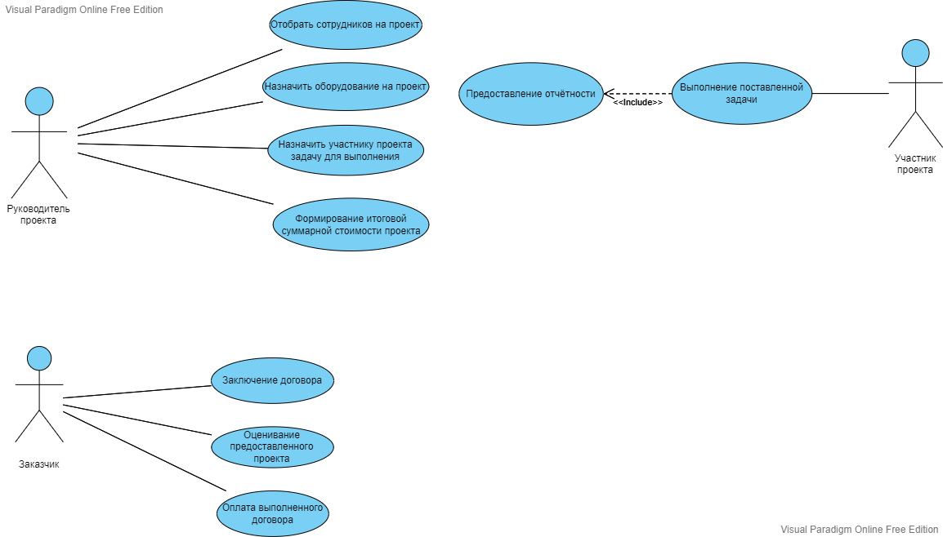**3 Варианты использования. Диаграмма Use Case**

**4 Потоки событий**

Поток событий варианта использования «Отобрать сотрудников на проект».

1. Руководитель просматривает списки сотрудников из разных отделов;
2. Руководитель отбирает необходимых сотрудников;
3. Секретарь отправляет заявки на участие в проекте выбранным участникам;

Е1. Ошибка в заявке на участие;

1. Вариант использования завершается.

**Е1**. Ошибка в заявке на участие.

1. Секретарь обращается к руководителю;
2. Руководитель устраняет ошибку;
3. Заявка отправляется повторно;
4. Вариант использования завершён.

Поток событий варианта использования «Назначить оборудование на проект».

1. Собранная группа сотрудников и руководитель определяет какое оборудование необходимо для работы;
2. Руководитель просматривает списки доступного оборудования;

А1. Отсутствует свободное оборудование.

1. Руководитель назначает необходимое оборудование на проект;

Е2. Назначено некомпетентное оборудование.

Е3. Необходимое оборудование отсутствует в проектной организации.

1. Вариант использования завершён.

**А1**. Отсутствует свободное оборудование.

1. Руководитель обращается в другие отделы для поиска оборудования;
2. Оборудование передаётся из отдела;
3. Вариант использования завершён.

**Е2**. Назначено некомпетентное оборудование.

1. Ошибочное оборудование возвращается;
2. Руководитель назначает новое соответствующее оборудование;
3. Вариант использования завершён.

**Е3**. Необходимое оборудование отсутствует в проектной организации.

1. Руководитель проекта делает заявку на приобретение необходимого оборудования заведующему хозяйственной частью;
2. Заведующий хозяйственной частью рассматривает заявку;
3. Вариант использования завершён.

Поток событий варианта использования «Назначить участнику проекта задачу для выполнения».

1. Руководитель и собранная группа сотрудников составляют задачи проекта;
2. Исходя из объёма задач, квалификации специалиста, руководитель назначает каждому участнику проекта задачу для выполнения;
3. Вариант использования завершён.

Поток событий варианта использования «Формирование итоговой суммарной стоимости проекта».

1. Руководитель составляет для каждого участника перечень задач, которые он должен выполнить;
2. Руководитель формирует итоговую смету работ, которые необходимо выполнить;
3. Руководитель определяет конечную суммарную стоимость проекта.

Е1. Ошибка при подсчёте итоговой суммы.

1. Вариант использования завершён.

**Е1.** Ошибка при подсчёте итоговой суммы.

1. Руководитель вновь обращается к сотрудникам для уточнения перечня задач для выполнения;
2. Пересмотр сметы работ;
3. Перерасчёт конечной суммарной стоимости проекта;
4. Вариант использования завершён.

Поток событий варианта использования «Выполнение поставленной задачи».

1. Участник проекта получил задание и срок для его выполнения;
2. Участник работает над поставленной задачей;

А1. Участник не выполнил задание в срок.

Е1. Участник допустил ошибку в задании.

1. Участник готовит отчёт по выполненной работе;

Е2. Ошибка в отчёте.

1. Вариант использования завершён.

**А1**. Участник не выполнил задание в срок.

1. Участник предоставляет объяснение руководителю проекта о причинах невыполнения задания;
2. Если причина уважительная, участник запрашивает отсрочку;
3. Предоставляется отсрочка выполнения задания;
4. Участник выполняет задание вновь;
5. Вариант использования завершён.

**Е1.** Участник допустил ошибку в задании.

1. Участник анализирует с руководителем ошибку в задании;
2. Срок выполнения задания продлевается.
3. Участник исправляет ошибку;
4. Вариант использования завершён.

**Е2.** Ошибка в отчёте.

1. Участник анализирует с руководителем ошибку в отчёте;
2. Участник исправляет ошибку;
3. Вариант использования завершён.

Поток событий варианта использования «Заключение договора».

1. В договоре заказчик предъявляет требования к проекту;
2. Заказчик указывает условия оплаты труда;
3. Заказчик устанавливает время выполнения проекта;
4. Составляется договор;

Е1. Ошибка в договоре.

1. Вариант использования завершён;

**Е1.** Ошибка в договоре.

1. Стороны вновь соглашают условия заключения договора;
2. Повторно проверяются пункты договора;
3. Договор составляется повторно.
4. Вариант использования завершён.

**Постусловие** – договор заключён.

Поток событий варианта использования «Промежуточное оценивание проекта».

1. Заказчик оценивает проект на промежуточном этапе;

А1. Заказчик указывает замечания к работе.

1. Вариант использования завершён.

**А1.** Заказчик указывает замечания к работе.

1. Заказчик просматривает выполненные на данном этапе работы;
2. Заказчик указывает куда необходимо внести правки;
3. Вариант использования завершён.

Поток событий варианта использования «Оплата выполненного договора».

1. Заказчик получает готовый проект;
2. Заказчик оплачивает выполненный проект;

Е1. Заказчик не оплачивает проект.

1. Вариант использования завершён.

**Е1.** Заказчик не оплачивает проект.

1. Заказчик просматривает готовый проект;
2. Заказчик не выплачивает суммарную стоимость проекта;
3. Договор расторгается;
4. Вариант использования завершён.

**5 Виды запросов к информационной системе**

1. Получить данные о составе указанного отдела или всей организации полностью, по указанной категории сотрудников, по возрастному составу.
2. Получить перечень руководителей отделов.
3. Получить перечень договоров или проектов, выполняемых в данный момент или в период указанного интервала времени.
4. Получить информацию о том, какие проекты выполняются (выполнялись) в рамках указанного договора и какие договоры поддерживаются указанными проектами.
5. Получить данные о стоимости выполненных договоров (проектов) в течение указанного периода времени.
6. Получить данные о распределении оборудования на данный момент или на некоторую указанную дату.
7. Получить сведения об использовании оборудования указанными проектами (договорами).
8. Получить сведения об участии указанного сотрудника или категории сотрудников в проектах (договорах) за определенный период времени.
9. Получить перечень и стоимость работ, выполненных субподрядными организациями.
10. Получить данные о численности и составе сотрудников в целом и по отдельным категориям, участвующим в указанном проекте.
11. Получить данные об эффективности использования оборудования (объемы проектных работ, выполненных с использованием того или иного оборудования).
12. Получить сведения об эффективности договоров (стоимость договоров соотнесенная с затраченным временем или стоимость с учетом привлеченных людских ресурсов).
13. Получить данные о численности и составе сотрудников в целом и по отдельным категориям, участвующим в проектах за указанный период времени.
14. Получить сведения об эффективности проектов (стоимость договоров, соотнесенная с затраченным временем или стоимость с учетом привлеченных людских ресурсов).

**6 Логическая и физическая схема базы данных. ER-диаграммы.**

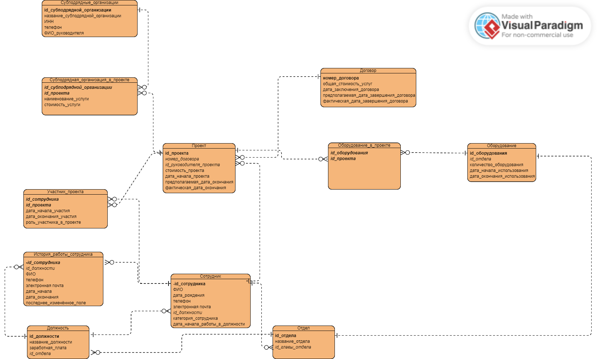Логическая схема.

Физическая схема.

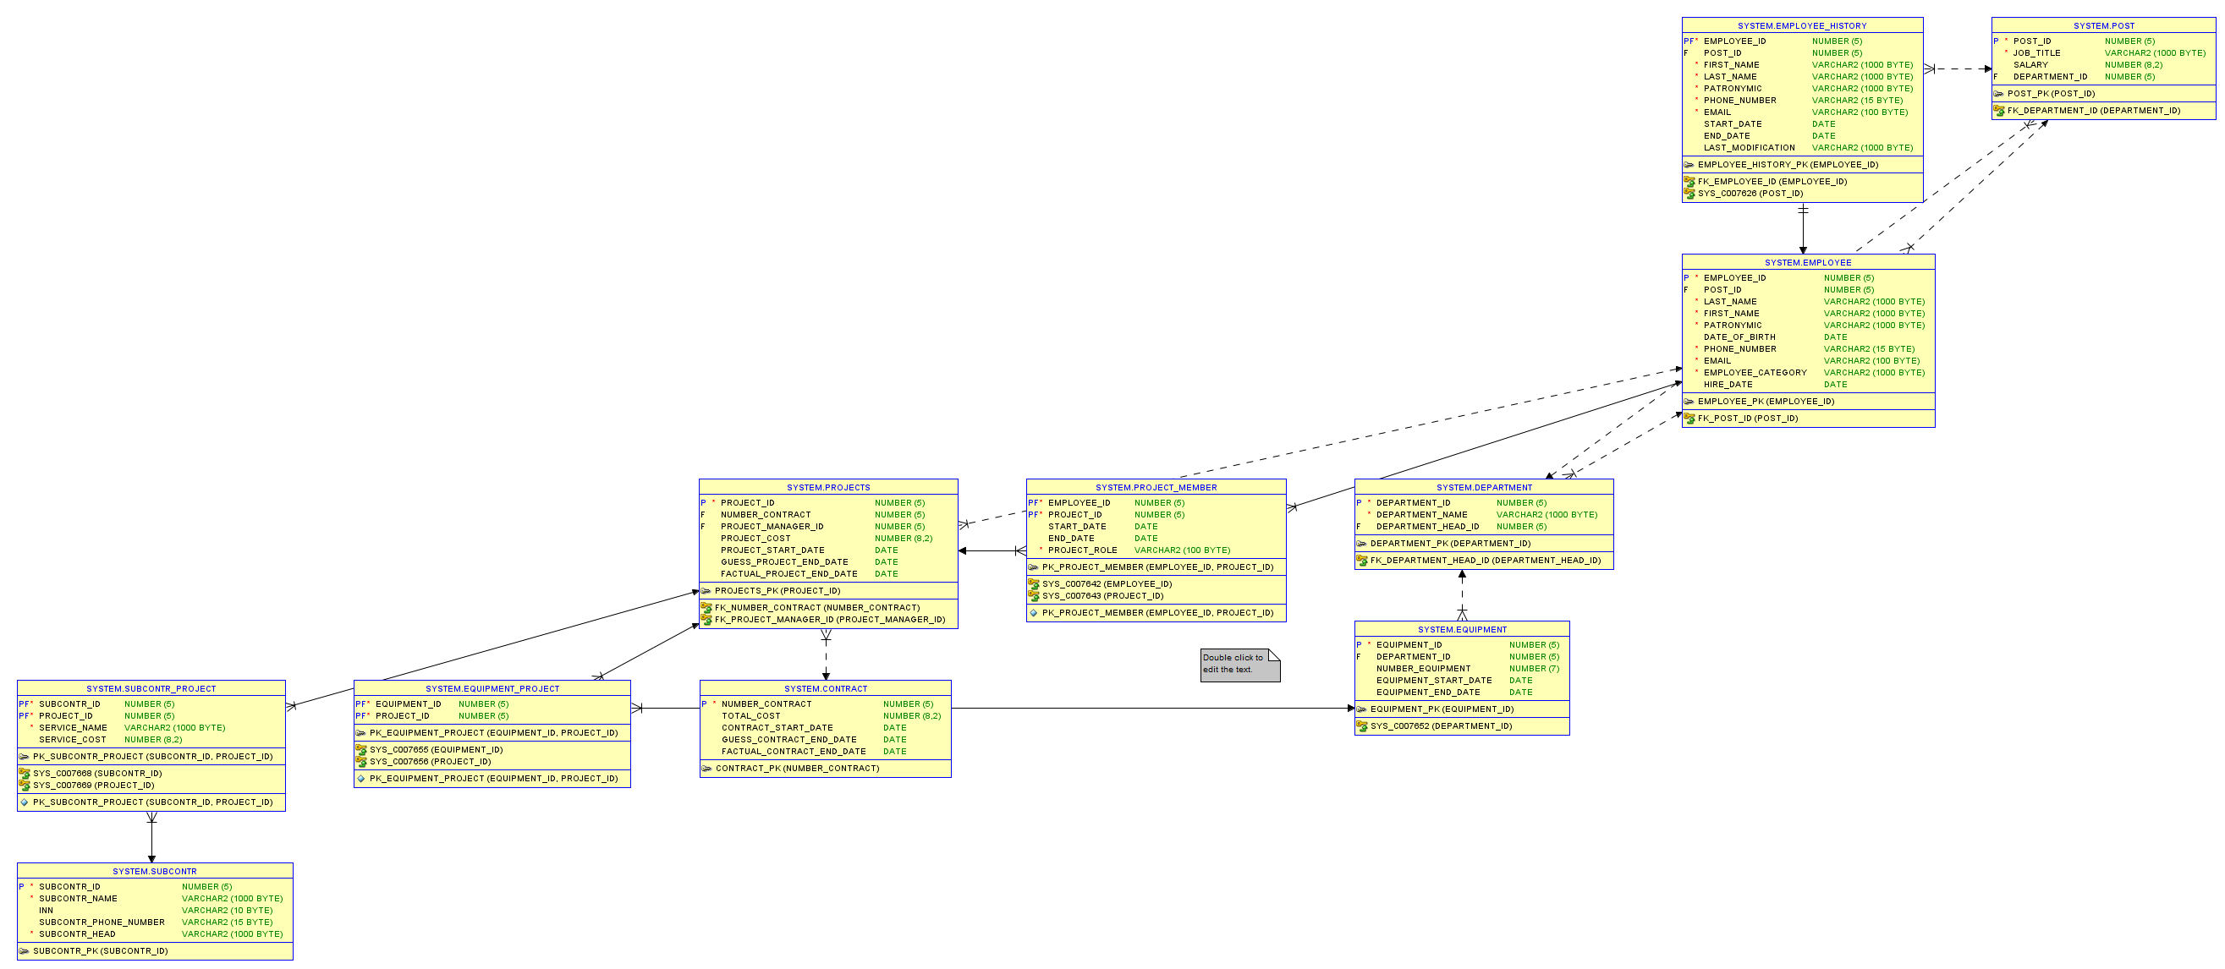

**7 Справочная информация по объектам ИС**

|  |  |
| --- | --- |
| **Объект/инструмент** | **Описание объекта** |
| Таблица **post** | **Назначение:** содержит информацию о должностях, имеющихся в организации  **Тип таблицы:** heap-organized  **Ограничения целостности уровня таблицы:** отсутствуют  **Связанные объекты:**   * таблица **employee;** * таблица **employee_history;** * таблица **department;**   **Атрибуты:**   * столбец **post_id**   **Назначение:** идентификатор должности  **Тип:** NUMBER  **Ограничения целостности уровня столбца:** первичный ключ **POST_ID_PK**  **Индексация:** отсутствует  **Связанные объекты:** отсутствуют   * столбец **job_title**   **Назначение:** название должности  **Тип:** VARCHAR2  **Ограничения целостности уровня столбца:** MODIFY  **Индексация:** отсутствует  **Связанные объекты:** отсутствуют   * столбец **salary**   **Назначение:** значение заработной платы  **Тип:** NUMBER  **Ограничения целостности уровня столбца:** CHECK  **Индексация:** отсутствует  **Связанные объекты:** отсутствуют   * столбец **department_id**   **Назначение:** идентификатор отдела  **Тип:** NUMBER  **Ограничения целостности уровня столбца:** внешний ключ **FK_DEPARTMENT_ID**  **Индексация:** отсутствует  **Связанные объекты:** отсутствуют |
| Таблица **employee** | **Назначение:** содержит информацию о сотрудниках, работающих в организации  **Тип таблицы:** heap-organized  **Ограничения целостности уровня таблицы:** отсутствуют  **Связанные объекты:**   * таблица **post;** * таблица **employee_history;** * таблица **department;** * таблица **project_member;** * таблица **project;** * последовательность **employee_seq;**   **Атрибуты:**   * столбец **employee_id**   **Назначение:** идентификатор сотрудника  **Тип:** NUMBER  **Ограничения целостности уровня столбца:** первичный ключ **EMPLOYEE_ID_PK**  **Индексация:** отсутствует  **Связанные объекты:** отсутствуют   * столбец **post_id**   **Назначение:** идентификатор должности  **Тип:** NUMBER  **Ограничения целостности уровня столбца:** внешний ключ **FK_POST_ID**  **Индексация:** отсутствует  **Связанные объекты:** отсутствуют   * столбец **last_name**   **Назначение:** фамилия сотрудника  **Тип:** VARCHAR2  **Ограничения целостности уровня столбца:** MODIFY  **Индексация:** отсутствует  **Связанные объекты:** отсутствуют   * столбец **first_name**   **Назначение:** имя сотрудника  **Тип:** VARCHAR2  **Ограничения целостности уровня столбца:** MODIFY  **Индексация:** отсутствует  **Связанные объекты:** отсутствуют   * столбец **patronymic**   **Назначение:** отчество сотрудника  **Тип:** VARCHAR2  **Ограничения целостности уровня столбца:** MODIFY  **Индексация:** отсутствует  **Связанные объекты:** отсутствуют   * столбец **date_of_birth**   **Назначение:** день рождения сотрудника  **Тип:** DATE  **Ограничения целостности уровня столбца:** отсутствует  **Индексация:** отсутствует  **Связанные объекты:** отсутствуют   * столбец **phone_number**   **Назначение:** номер телефона сотрудника  **Тип:** VARCHAR2  **Ограничения целостности уровня столбца:** CHECK  **Индексация:** отсутствует  **Связанные объекты:** отсутствуют   * столбец **employee_category**   **Назначение:** категория сотрудника  **Тип:** VARCHAR2  **Ограничения целостности уровня столбца:** MODIFY  **Индексация:** отсутствует  **Связанные объекты:** отсутствуют   * столбец **email**   **Назначение:** электронная почта сотрудника  **Тип:** VARCHAR2  **Ограничения целостности уровня столбца:** MODIFY  **Индексация:** отсутствует  **Связанные объекты:** отсутствуют   * столбец **hire_date**   **Назначение:** дата начала работы сотрудника в должности  **Тип:** VARCHAR2  **Ограничения целостности уровня столбца:** MODIFY  **Индексация:** отсутствует  **Связанные объекты:** отсутствуют |
| Таблица **department** | **Назначение:** содержит информацию об отделах, имеющихся в организации  **Тип таблицы:** heap-organized  **Ограничения целостности уровня таблицы:** отсутствуют  **Связанные объекты:**   * таблица **employee;** * таблица **post;**   **Атрибуты:**   * столбец **department_id**   **Назначение:** идентификатор отдела  **Тип:** NUMBER  **Ограничения целостности уровня столбца:** первичный ключ **DEPARTMENT_ID_PK**  **Индексация:** отсутствует  **Связанные объекты:** отсутствуют   * столбец **department_name**   **Назначение:** название отдела  **Тип:** VARCHAR2  **Ограничения целостности уровня столбца:** MODIFY  **Индексация:** отсутствует  **Связанные объекты:** отсутствуют   * столбец **department_head_id**   **Назначение:** идентификатор главы отдела  **Тип:** NUMBER  **Ограничения целостности уровня столбца:**  Внешний ключ **FK_DEPARTMENT_HEAD_ID**  **Индексация:** отсутствует  **Связанные объекты:** отсутствуют |
| Таблица **employee_history** | **Назначение:** содержит информацию об неактуальных или изменившихся данных сотрудниках  **Тип таблицы:** heap-organized  **Ограничения целостности уровня таблицы:** отсутствуют  **Связанные объекты:**   * таблица **post;** * таблица **employee;**   **Атрибуты:**   * столбец **employee_id**   **Назначение:** идентификатор сотрудника  **Тип:** NUMBER  **Ограничения целостности уровня столбца:** первичный ключ **EMPLOYEE_ID_PK,** внешний ключ **FK_EMPLOYEE_ID**  **Индексация:** отсутствует  **Связанные объекты:** отсутствуют   * столбец **post_id**   **Назначение:** идентификатор должности  **Тип:** NUMBER  **Ограничения целостности уровня столбца:** внешний ключ **FK_POST_ID**  **Индексация:** отсутствует  **Связанные объекты:** отсутствуют   * столбец **last_name**   **Назначение:** фамилия сотрудника  **Тип:** VARCHAR2  **Ограничения целостности уровня столбца:** MODIFY  **Индексация:** отсутствует  **Связанные объекты:** отсутствуют   * столбец **first_name**   **Назначение:** имя сотрудника  **Тип:** VARCHAR2  **Ограничения целостности уровня столбца:** MODIFY  **Индексация:** отсутствует  **Связанные объекты:** отсутствуют   * столбец **patronymic**   **Назначение:** отчество сотрудника  **Тип:** VARCHAR2  **Ограничения целостности уровня столбца:** MODIFY  **Индексация:** отсутствует  **Связанные объекты:** отсутствуют   * столбец **phone_number**   **Назначение:** номер телефона сотрудника  **Тип:** VARCHAR2  **Ограничения целостности уровня столбца:** CHECK  **Индексация:** отсутствует  **Связанные объекты:** отсутствуют   * столбец **email**   **Назначение:** электронная почта сотрудника  **Тип:** VARCHAR2  **Ограничения целостности уровня столбца:** MODIFY  **Индексация:** отсутствует  **Связанные объекты:** отсутствуют   * столбец **start_date**   **Назначение:** дата начала актуальности информации  **Тип:** DATE  **Ограничения целостности уровня столбца:** отсутствует  **Индексация:** отсутствует  **Связанные объекты:** отсутствуют   * столбец **end_date**   **Назначение:** дата окончания актуальности информации  **Тип:** DATE  **Ограничения целостности уровня столбца:** отсутствует  **Индексация:** отсутствует  **Связанные объекты:** отсутствуют   * столбец **last_modification**   **Назначение:** последнее изменённое поле в таблице  **Тип:** VARCHAR2  **Ограничения целостности уровня столбца:** отсутствует  **Индексация:** отсутствует  **Связанные объекты:** отсутствуют |
| Таблица **contract** | **Назначение:** содержит информацию о должностях, имеющихся в организации  **Тип таблицы:** heap-organized  **Ограничения целостности уровня таблицы:** отсутствуют  **Связанные объекты:**   * таблица **projects;** * последовательность **contract_seq;**   **Атрибуты:**   * столбец **number_contract**   **Назначение:** номер договора  **Тип:** NUMBER  **Ограничения целостности уровня столбца:** первичный ключ **NUMBER_CONTRACT_PK**  **Индексация:** отсутствует  **Связанные объекты:** отсутствуют   * столбец **total_cost**   **Назначение:** общая стоимость услуг  **Тип:** NUMBER  **Ограничения целостности уровня столбца:** CHECK  **Индексация:** отсутствует  **Связанные объекты:** отсутствуют   * столбец **contact_start_date**   **Назначение:** дата заключения договора  **Тип:** DATE  **Ограничения целостности уровня столбца:** CHECK  **Индексация:** отсутствует  **Связанные объекты:** отсутствуют   * столбец **guess_contract_end_date**   **Назначение:** предполагаемая дата завершения договора  **Тип:** DATE  **Ограничения целостности уровня столбца:** CHECK  **Индексация:** отсутствует  **Связанные объекты:** отсутствуют   * столбец **factual_contract_end_date**   **Назначение:** фактическая дата завершения договора  **Тип:** DATE  **Ограничения целостности уровня столбца:** CHECK  **Индексация:** отсутствует  **Связанные объекты:** отсутствуют |
| Таблица **projects** | **Назначение:** содержит информацию о заключенных в организации проектах  **Тип таблицы:** heap-organized  **Ограничения целостности уровня таблицы:** отсутствуют  **Связанные объекты:**   * таблица **project_member;** * таблица **contract;** * таблица **employee;** * таблица **equipment_project;** * таблица **subcontr_project;** * последовательность **project_seq;**   **Атрибуты:**   * столбец **project_id**   **Назначение:** идентификатор проекта  **Тип:** NUMBER  **Ограничения целостности уровня столбца:** первичный ключ **PROJECT_ID_PK**  **Индексация:** отсутствует  **Связанные объекты:** отсутствуют   * столбец **number_contract**   **Назначение:** номер договора  **Тип:** NUMBER  **Ограничения целостности уровня столбца:** внешний ключ **FK_** **NUMBER_CONTRACT**  **Индексация:** отсутствует  **Связанные объекты:** отсутствуют   * столбец **project_manager_id**   **Назначение:** идентификатор руководителя проета  **Тип:** NUMBER  **Ограничения целостности уровня столбца:** внешний ключ **FK_PROJECT_MANAGER**  **Индексация:** отсутствует  **Связанные объекты:** отсутствуют   * столбец **project_cost**   **Назначение:** общая стоимость проекта  **Тип:** NUMBER  **Ограничения целостности уровня столбца:** CHECK  **Индексация:** отсутствует  **Связанные объекты:** отсутствуют   * столбец **project_start_date**   **Назначение:** предполагаемая дата окончания проекта  **Тип:** DATE  **Ограничения целостности уровня столбца:** CHECK  **Индексация:** отсутствует  **Связанные объекты:** отсутствуют   * столбец **guess_project_end_date**   **Назначение:** предполагаемая дата окончания проекта  **Тип:** DATE  **Ограничения целостности уровня столбца:** CHECK  **Индексация:** отсутствует  **Связанные объекты:** отсутствуют   * столбец **factual_project_end_date**   **Назначение:** фактическая дата окончания проекта  **Тип:** DATE  **Ограничения целостности уровня столбца:** CHECK  **Индексация:** отсутствует  **Связанные объекты:** отсутствуют |
| Таблица **project_member** | **Назначение:** содержит информацию об участниках проектах  **Тип таблицы:** heap-organized  **Ограничения целостности уровня таблицы:** отсутствуют  **Связанные объекты:**   * таблица **projects;** * таблица **employee;** * столбец **employee_id**   **Назначение:** идентификатор сотрудника  **Тип:** NUMBER  **Ограничения целостности уровня столбца:** внешний ключ **FK_EMPLOYEE_ID,** первичный ключ **PROJECT_MEMBER_PK**  **Индексация:** отсутствует  **Связанные объекты:** отсутствуют   * столбец **project_id**   **Назначение:** идентификатор проекта  **Тип:** NUMBER  **Ограничения целостности уровня столбца:** внешний ключ **FK_PROJECT_ID,** первичный ключ **PROJECT_MEMBER_PK**  **Индексация:** отсутствует  **Связанные объекты:** отсутствуют   * столбец **start_date**   **Назначение:** дата начала участия в проекте  **Тип:** DATE  **Ограничения целостности уровня столбца:** CHECK  **Индексация:** отсутствует  **Связанные объекты:** отсутствуют   * столбец **end_date**   **Назначение:** дата окончания участия в проекте  **Тип:** DATE  **Ограничения целостности уровня столбца:** CHECK  **Индексация:** отсутствует  **Связанные объекты:** отсутствуют   * столбец **project_role**   **Назначение:** роль участника в проекте  **Тип:** VARCHAR2  **Ограничения целостности уровня столбца:** MODIFY  **Индексация:** отсутствует  **Связанные объекты:** отсутствуют |
| Таблица **equipment** | **Назначение:** содержит информацию об оборудовании  **Тип таблицы:** heap-organized  **Ограничения целостности уровня таблицы:** отсутствуют  **Связанные объекты:**   * таблица **department;** * таблица **equipment_project;** * последовательность **equipment_seq;** * столбец **equipment _id**   **Назначение:** идентификатор оборудования  **Тип:** NUMBER  **Ограничения целостности уровня столбца:** первичный ключ **EQUIPMENT_ID_PK**  **Индексация:** отсутствует  **Связанные объекты:** отсутствуют   * столбец **department_id**   **Назначение:** идентификатор отдела  **Тип:** NUMBER  **Ограничения целостности уровня столбца:** внешний ключ **FK_DEPARTMENT_ID**  **Индексация:** отсутствует  **Связанные объекты:** отсутствуют   * столбец **number_equipment**   **Назначение:** количество оборудования  **Тип:** NUMBER  **Ограничения целостности уровня столбца:** CHECK  **Индексация:** отсутствует  **Связанные объекты:** отсутствуют   * столбец **equipment_start_date**   **Назначение:** дата начала использования оборудования в проекте  **Тип:** DATE  **Ограничения целостности уровня столбца:** CHECK  **Индексация:** отсутствует  **Связанные объекты:** отсутствуют   * столбец **equipment_end_date**   **Назначение:** дата окончания использования оборудования в проекте  **Тип:** DATE  **Ограничения целостности уровня столбца:** CHECK  **Индексация:** отсутствует  **Связанные объекты:** отсутствуют |
| Таблица **equipment_project** | **Назначение:** содержит информацию об оборудовании и соответствующем проекте  **Тип таблицы:** heap-organized  **Ограничения целостности уровня таблицы:** отсутствуют  **Связанные объекты:**   * таблица **equipment_project;** * таблица **projects;** * столбец **equipment _id**   **Назначение:** идентификатор оборудования  **Тип:** NUMBER  **Ограничения целостности уровня столбца:** первичный ключ **EQUIPMENT_PROJECT_PK,** внешний ключ **FK**_**EQUIPMENT_ID**  **Индексация:** отсутствует  **Связанные объекты:** отсутствуют   * столбец **project_id**   **Назначение:** идентификатор отдела  **Тип:** NUMBER  **Ограничения целостности уровня столбца:** первичный ключ **EQUIPMENT_PROJECT_PK,** внешний ключ **FK_PROJECT_ID**  **Индексация:** отсутствует  **Связанные объекты:** отсутствуют |
| Таблица **subcontr** | **Назначение:** содержит информацию о субподрядных организациях  **Тип таблицы:** heap-organized  **Ограничения целостности уровня таблицы:** отсутствуют  **Связанные объекты:**   * таблица **equipment_project;** * таблица **projects;** * последовательность **subcontr_seq;** * столбец **subcontr _id**   **Назначение:** идентификатор субподрядной организации  **Тип:** NUMBER  **Ограничения целостности уровня столбца:** первичный ключ **SUNCONTR_ID_PK**  **Индексация:** отсутствует  **Связанные объекты:** отсутствуют   * столбец **subcontr _name**   **Назначение:** название субподрядной организации  **Тип:** VARCHAR2  **Ограничения целостности уровня столбца:** MODIFY  **Индексация:** отсутствует  **Связанные объекты:** отсутствуют   * столбец **INN**   **Назначение:** ИНН субподрядной организации  **Тип:** VARCHAR2  **Ограничения целостности уровня столбца:** CHECK  **Индексация:** отсутствует  **Связанные объекты:** отсутствуют   * столбец **subcontr_phone_number**   **Назначение:** телефон субподрядной организации  **Тип:** VARCHAR2  **Ограничения целостности уровня столбца:** CHECK  **Индексация:** отсутствует  **Связанные объекты:** отсутствуют   * столбец **subcontr_head**   **Назначение:** руководитель (фамилия и инициалы) субподрядной организации  **Тип:** VARCHAR2  **Ограничения целостности уровня столбца:** MODIFY  **Индексация:** отсутствует  **Связанные объекты:** отсутствуют |
| Таблица **subcontr_project** | **Назначение:** содержит информацию о субподрядной организации и соответствующем проекте  **Тип таблицы:** heap-organized  **Ограничения целостности уровня таблицы:** отсутствуют  **Связанные объекты:**   * таблица **subcontr;**   **Атрибуты:**   * столбец **subcontr _id**   **Назначение:** идентификатор субподрядной организации  **Тип:** NUMBER  **Ограничения целостности уровня столбца:** первичный ключ **SUNCONTR_PROJECT_PK,** внешний ключ **FK_SUBCONTR_ID**  **Индексация:** отсутствует  **Связанные объекты:** отсутствуют   * столбец **project_id**   **Назначение:** идентификатор проекта  **Тип:** NUMBER  **Ограничения целостности уровня столбца:** первичный ключ **SUNCONTR_PROJECT_PK,** внешний ключ **FK_PROJECT_ID**  **Индексация:** отсутствует  **Связанные объекты:** отсутствуют   * столбец **service_name**   **Назначение:** название услуги субподрядной организации  **Тип:** NUMBER  **Ограничения целостности уровня столбца:** MODIFY  **Индексация:** отсутствует  **Связанные объекты:** отсутствуют   * столбец **service_cost**   **Назначение:** стоимость услуги субподрядной организации  **Тип:** NUMBER  **Ограничения целостности уровня столбца:** CHECK  **Индексация:** отсутствует  **Связанные объекты:** отсутствуют |
| Процедура **add_employee_history** | **Назначение:** процедура для триггера  **Связанные объекты:**   * триггер **update_employee_history;**   **Входные параметры:**   * emp_id IN NUMBER, * pst_id IN NUMBER, * fst_name IN VARCHAR2, * lst_name IN VARCHAR2, * patron IN VARCHAR2, * ph_number IN VARCHAR2, * e_mail IN VARCHAR2, * strt_date IN DATE, * en_date IN DATE, * lst_modification IN VARCHAR2   **Реализуемый алгоритм:** вставка в таблицу employee_history |
| Функция **find_project** | **Назначение:** поиск идентификатора проекта  **Тип:** однострочная  **Связанные объекты:** отсутствуют  **Входные параметры:**   * num_contr IN NUMBER   **Выходные параметры:**   * project_id IN NUMBER   **Реализуемый алгоритм:** функция, которая возвращает id_проектов, которые указаны в рамках указанного договора, номер которого является аргументом |
| Функция **find_equipment_project** | **Назначение:** поиск идентификатора оборудования  **Тип:** однострочная  **Связанные объекты:** отсутствуют  **Входные параметры:**   * proj_id IN NUMBER   **Выходные параметры:**   * equipment_id IN NUMBER   **Реализуемый алгоритм:** функция, которая возвращает id_оборудования, которое используется в указанном проекте (аргумент - id_проекта) |
| Функция **find_employee_projects** | **Назначение:** поиск идентификатора проекта  **Тип:** однострочная  **Связанные объекты:** отсутствуют  **Входные параметры:**   * emp_idIN NUMBER   **Выходные параметры:**   * project_id IN NUMBER   **Реализуемый алгоритм:** функция, которая возвращает id_проектах, в который он участвовал (аргумент - id_сотрудника) |
| Триггер **update_employee_history** | **Назначение:** автоматическое добавление записей в таблицу История_Сотрудника(employee_history) после обновления записей в таблице Сотрудник(employee)  **Установлен на таблицу:** employee  **Тип:** AFTER UPDATE ON  **Для каждой строки:** да  **Связанные объекты:**   * процедура **add_employee_history;**   **Реализуемый алгоритм:** изменение в таблице Сотрудник(employee) приводит к добавлению записи в таблицу История_Сотрудника(employee_history) |

**8 Отношения (связи)**

|  |  |
| --- | --- |
| **Связь** | **Описание связи** |
| **FK_DEPARTMENT_ID** | **Связываемые объекты:** таблицаdepartment и таблица post  **Атрибуты связывания:** department_id(department) **–** department_id**(**post**)**  **Тип:** строго один к нестрого многим  **Идентифицирующая связь:** нет (так как первичный ключ таблицыdepartment не входит в первичный ключ таблицы post) |
| **FK_POST_ID** | **Связываемые объекты:** таблицаemployee и таблица post  **Атрибуты связывания:** post_id(post) **–** post_id **(**employee**)**  **Тип:** строго один к нестрого многим  **Идентифицирующая связь:** нет (так как первичный ключ таблицыpost не входит в первичный ключ таблицы employee) |
| **FK_DEPARTMENT_HEAD_ID** | **Связываемые объекты:** таблицаemployee и таблица department  **Атрибуты связывания:** employee_id (employee) **–** department_head_id **(**department**)**  **Тип:** строго один к нестрого многим  **Идентифицирующая связь:** нет (так как первичный ключ таблицыemployee не входит в первичный ключ таблицы department) |
| **FK_EMPLOYEE_ID** | **Связываемые объекты:** таблицаemployee и таблица employee_history  **Атрибуты связывания:** employee_id (employee) **–**employee_id **(**employee_history**)**  **Тип:** строго один к нестрого многим  **Идентифицирующая связь:** да (так как первичный ключ таблицыemployee входит в первичный ключ таблицы employee_history) |
| **FK_POST_ID** | **Связываемые объекты:** таблица post и таблица employee_history  **Атрибуты связывания:** post_id **(**post**) –** post_id (employee_history)  **Тип:** строго один к нестрого многим  **Идентифицирующая связь:** нет (так как первичный ключ таблицыpost не входит в первичный ключ таблицы employee_history) |
| **FK_NUMBER_CONTRACT** | **Связываемые объекты:** таблица contract и таблица projects  **Атрибуты связывания:** number_contact **(**contract**) –** number_contact **(**projects**)**  **Тип:** строго один к строго одному  **Идентифицирующая связь:** нет (так как первичный ключ таблицыcontract не входит в первичный ключ таблицы projects) |
| **FK_PROJECT_MANAGER** | **Связываемые объекты:** таблица employee и таблица projects  **Атрибуты связывания:** employee_id (employee) – project_manager_id**(**projects**)**  **Тип:** строго один к нестрого многим  **Идентифицирующая связь:** нет (так как первичный ключ таблицыemployee не входит в первичный ключ таблицы projects) |
| **FK_EMPLOYEE_ID** | **Связываемые объекты:** таблица employee и таблица project_member  **Атрибуты связывания:** employee_id (employee) – employee_id**(**project_member**)**  **Тип:** строго один к нестрого многим  **Идентифицирующая связь:** да (так как первичный ключ таблицыemployee входит в первичный ключ таблицы project_member) |
| **FK_PROJECT_ID** | **Связываемые объекты:** таблица projects и таблица project_member  **Атрибуты связывания:** project_id (projects) – project_id**(**project_member**)**  **Тип:** строго один к нестрого многим  **Идентифицирующая связь:** да (так как первичный ключ таблицыprojects входит в первичный ключ таблицы project_member) |
| **FK_DEPARTMENT_ID** | **Связываемые объекты:** таблица equipment и таблица department  **Атрибуты связывания:** department_id (equipment) – deparment_id**(**department**)**  **Тип:** строго один к строго одному  **Идентифицирующая связь:** нет (так как первичный ключ таблицыequipment не входит в первичный ключ таблицы department) |
| **FK_EQUIPMENT _ID** | **Связываемые объекты:** таблица equipment и таблица equipment_project  **Атрибуты связывания:** equipment_id (equipment) – equipment_id **(**equipment_project**)**  **Тип:** строго один к нестрого многим  **Идентифицирующая связь:** да (так как первичный ключ таблицыequipment входит в первичный ключ таблицы equipment_project) |
| **FK_PROJECT_ID** | **Связываемые объекты:** таблица projects итаблица equipment  **Атрибуты связывания:** project_id (projects) –project_id (equipment)  **Тип:** строго один к нестрого многим  **Идентифицирующая связь:** да (так как первичный ключ таблицыprojects входит в первичный ключ таблицы equipment) |
| **FK_PROJECT_ID** | **Связываемые объекты:** таблица projects и таблица subcontr_project  **Атрибуты связывания:** project_id (projects)– project_id (subcontr_project)  **Тип:** строго один к нестрого многим  **Идентифицирующая связь:** да (так как первичный ключ таблицыprojects входит в первичный ключ таблицы subcontr_project) |
| **FK_SUBCONTR_ID** | **Связываемые объекты:** таблица subcontr и таблица subcontr_project  **Атрибуты связывания:** subcontr_id (subcontr)– subcontr_id (subcontr_project)  **Тип:** строго один к нестрого многим  **Идентифицирующая связь:** да (так как первичный ключ таблицыsubcontr входит в первичный ключ таблицы subcontr_project) |

**9 SQL-код создания БД**

--создание таблиц,создание последовательностей,заполненние БД тестовыми данными

--создание таблицы Должность

CREATE TABLE post

(

post_id NUMBER(5) PRIMARY KEY, --id_должности

job_title VARCHAR2(1000), --название должности

salary NUMBER(8,2), --заработная плата

department_id NUMBER(5) --id_отдела(внешний ключ, из таблицы Отдел)

);

--ограничения на таблицу Должность

ALTER TABLE post ADD CONSTRAINT salary CHECK(salary>0); --зарплата не может быть нулевой

ALTER TABLE post MODIFY (job_title not null); --название должности не пустое

--вставка значений

INSERT INTO post VALUES(10,'Инженер-конструктор',500000,101);

INSERT INTO post VALUES(15,'Инженер',450000,102);

INSERT INTO post VALUES(20,'Техник',400000,103);

INSERT INTO post VALUES(25,'Младшиц лаборант',300000,104);

INSERT INTO post VALUES(30,'Старший лаборант',400000,104);

INSERT INTO post VALUES(35,'Секретарь',20000,105);

INSERT INTO post VALUES(45,'Младший инженер',450000,101);

INSERT INTO post VALUES(50,'Инженер-планировщик',470000,102);

INSERT INTO post VALUES(55,'Младший техник',400000,103);

INSERT INTO post VALUES(60,'Бухгалтер',50000,105);

--создание таблицы Сотрудник

CREATE TABLE employee

(

employee_id NUMBER(5) PRIMARY KEY, --id_сотрудника

post_id NUMBER(5), --id_должности (внешний ключ, из таблицы Должность)

last_name VARCHAR2(1000), --фамилия

first_name VARCHAR2(1000), -- имя

patronymic VARCHAR2(1000), --отчество

date_of_birth DATE, --дата рождения

phone_number VARCHAR2(15), --номер телефона

email VARCHAR2(100),--электронная почта

employee_category VARCHAR2(1000), --категория

hire_date DATE --дата начала работы в должности

);

ALTER TABLE employee ADD CONSTRAINT fk_post_id FOREIGN KEY(post_id) REFERENCES post(post_id); -- внешний ключ, в таблицу Сотрудник

--ограничения на таблицу Сотрудник

ALTER TABLE employee ADD CONSTRAINT phone_number CHECK (SUBSTR(phone_number,0,1)='+' AND LENGTH(phone_number)>10 AND LENGTH(phone_number)<13); -- номер телефона начинается с '+' и длина от 12 до 15 символов

ALTER TABLE employee MODIFY (first_name not null,last_name not null,patronymic not null, phone_number not null, email not null,employee_category not null); --непустые столбцы

--последовательность для таблицы Сотрудник(для id_сотрудника)

CREATE SEQUENCE employee_seq

START WITH 1

INCREMENT BY 1

CACHE 20

NOCYCLE;

--вставка значений

INSERT INTO employee VALUES(employee_seq.nextval,10,'Баев','Николай','Николаевич','01.01.1973','+79186760165','baev_nikolay@gmail.com','Конструкторский отдел','25.03.2009');

INSERT INTO employee VALUES(employee_seq.nextval,15,'Наумов','Николай','Александрович','16.02.1995','+79183364145','naumov_nikolay@gmail.com','Инженерный отдел','31.03.2013');

INSERT INTO employee VALUES(employee_seq.nextval,20,'Голубина','Галина','Викторовна','25.07.1982','+79251160132','golubina_galina@gmail.com','Отдел обслуживания оборудования','23.06.2018');

INSERT INTO employee VALUES(employee_seq.nextval,25,'Подставкин','Кирилл','Васильевич','03.03.1990','+79526764467','podstavkin_kirill@gmail.com','Лабораторный отдел','01.09.2005');

INSERT INTO employee VALUES(employee_seq.nextval,30,'Осипян','Алина','Николевна','06.05.2000','+79358640151','osipyan_alina@gmail.com','Лабораторный отдел','18.01.2000');

INSERT INTO employee VALUES(employee_seq.nextval,35,'Зубова','Елизавета','Алексеевна','15.09.2004','+79188778887','zybova_elizaveta@gmail.com','Отдел обслуживания персонала','15.10.2021');

INSERT INTO employee VALUES(employee_seq.nextval,45,'Шатохина','Наталья','Юрьевна','23.04.1985','+79188776336','shatohina_nataliya@gmail.com','Констукторский отдел','16.10.2000');

INSERT INTO employee VALUES(employee_seq.nextval,50,'Чалиян','Нина','Сергеевна','15.09.2000','+79361457801','chaliyan_nina@gmail.com','Инженерный отдел','01.10.2020');

INSERT INTO employee VALUES(employee_seq.nextval,55,'Юренко','Артём','Владимирович','22.06.2001','+79188778887','yrenko_artem@gmail.com','Отдел обслуживания оборудования','10.02.2016');

INSERT INTO employee VALUES(employee_seq.nextval,60,'Шатохин','Артём','Анатольевич','03.03.1989','+79188778887','shatohin_artem@gmail.com','Отдел обслуживания персонала','18.01.2019');

--создание таблицы Отдел

CREATE TABLE department

(

department_id NUMBER(5) PRIMARY KEY, --id_отдела

department_name VARCHAR2(1000), --название

department_head_id NUMBER(5) --id_главы_отдела

);

ALTER TABLE post ADD CONSTRAINT fk_department_id FOREIGN KEY(department_id) REFERENCES department(department_id); --внешний ключ,из таблицы Отдел, в таблицу Должность

ALTER TABLE department ADD CONSTRAINT fk_department_head_id FOREIGN KEY(department_head_id) REFERENCES employee(employee_id); --внешний ключ,из таблицы Сотрудник

--ограничения на таблицу Отдел

ALTER TABLE department MODIFY (department_name not null); --название отдела не пустое

--вставка значений

INSERT INTO department VALUES(101,'Конструкторский отдел',1);

INSERT INTO department VALUES(102,'Инженерный отдел',2);

INSERT INTO department VALUES(103,'Отдел обслуживания оборудования',3);

INSERT INTO department VALUES(104,'Лабораторный отдел',5);

INSERT INTO department VALUES(105,'Отдел обслуживания персонала',6);

--создание таблицы История_работы_сотрудника

CREATE TABLE employee_history

(

employee_id NUMBER(5) PRIMARY KEY, --id_сотрудника

post_id NUMBER(5) REFERENCES post(post_id), --внешний ключ,из таблицы Должность

first_name VARCHAR2(1000), --имя

last_name VARCHAR2(1000), -- фамилия

patronymic VARCHAR2(1000), --отчество

phone_number VARCHAR2(15), --номер телефона

email VARCHAR2(100), --электронная почта

start_date DATE, --дата начала

end_date DATE, --дата окончания

last_modification VARCHAR2(1000) --последнее изменённое поле

);

ALTER TABLE employee_history ADD CONSTRAINT fk_employee_id FOREIGN KEY(employee_id) REFERENCES employee(employee_id); --внешний ключ,из таблицы Сотрудник

--ограничения на таблицу История_Сотрудника

ALTER TABLE employee_history ADD CONSTRAINT employee_history_phone_number CHECK (SUBSTR(phone_number,0,1)='+' AND LENGTH(phone_number)>12 AND LENGTH(phone_number)<16); -- номер телефона начинается с + и длина от 12 до 15 символов

ALTER TABLE employee_history MODIFY (first_name not null,last_name not null,patronymic not null, phone_number not null, email not null);--непустые столбцы

--создание таблицы Договор

CREATE TABLE contract

(

number_contract NUMBER(5) PRIMARY KEY, --номер договора

total_cost NUMBER(8,2), --общая стоимость услуг

contract_start_date DATE, --дата заключения

guess_contract_end_date DATE, -- предполагаемая дата завершения

factual_contract_end_date DATE -- фактическая дата завершения

);

--ограничения на таблицу Договор

ALTER TABLE contract ADD CONSTRAINT total_cost CHECK(total_cost>0); --общая стоимость услуг не 0

ALTER TABLE contract ADD CONSTRAINT contract_date CHECK(TO_CHAR(contract_start_date)!=TO_CHAR(guess_contract_end_date) AND TO_CHAR(contract_start_date)!=TO_CHAR(factual_contract_end_date)); --дата заключения и даты завершения договора не являются одним днем

--последовательность для таблицы Договор(для номера_договора)

CREATE SEQUENCE contract_seq

START WITH 1

INCREMENT BY 1

CACHE 20

NOCYCLE;

--вставка значений

INSERT INTO contract VALUES(contract_seq.nextval,100000,'01.09.2015','01.09.2017','01.09.2017');

INSERT INTO contract VALUES(contract_seq.nextval,50000,'20.01.2017','27.02.2017','20.02.2017');

INSERT INTO contract VALUES(contract_seq.nextval,500000,'01.03.2017','28.05.2017','08.07.2017');

INSERT INTO contract VALUES(contract_seq.nextval,900000,'04.08.2017','08.08.2018','02.08.2018');

INSERT INTO contract VALUES(contract_seq.nextval,600000,'01.09.2018','23.09.2018','23.09.2018');

INSERT INTO contract VALUES(contract_seq.nextval,350000,'02.10.2018','11.10.2018','11.10.2018');

INSERT INTO contract VALUES(contract_seq.nextval,100000000,'01.11.2018','01.02.2019','27.03.2020');

INSERT INTO contract VALUES(contract_seq.nextval,100000,'24.08.2020','09.10.2020','01.10.2020');

INSERT INTO contract VALUES(contract_seq.nextval,200000,'10.10.2020','20.12.2020','20.12.2020');

INSERT INTO contract VALUES(contract_seq.nextval,750000,'28.12.2020','24.03.2021','04.03.2021');

INSERT INTO contract VALUES(contract_seq.nextval,800000,'14.04.2021','13.12.2021','13.12.2021');

--создание таблицы Проект

CREATE TABLE projects

(

project_id NUMBER(5) PRIMARY KEY, --id_проекта

number_contract NUMBER(5), --номер договора

project_manager_id NUMBER(5), --id_руководителя_проета

project_cost NUMBER(8,2), --стоимость проекта

project_start_date DATE, --дата начала проекта

guess_project_end_date DATE, -- предполагаемая дата окончания проекта

factual_project_end_date DATE --фактическая дата окончания проекта

);

ALTER TABLE projects ADD CONSTRAINT fk_number_contract FOREIGN KEY(number_contract) REFERENCES contract(number_contract); --внешний ключ,из таблицы Договор

ALTER TABLE projects ADD CONSTRAINT fk_project_manager_id FOREIGN KEY(project_manager_id) REFERENCES employee(employee_id); --внешний ключ,из таблицы Сотрудник

--ограничения на таблицу Проект

ALTER TABLE projects ADD CONSTRAINT project_cost CHECK(project_cost>0); --стоимость проекта не нулевая

ALTER TABLE projects ADD CONSTRAINT project_date CHECK( TO_CHAR(project_start_date)!=TO_CHAR(guess_project_end_date) AND TO_CHAR(project_start_date)!=TO_CHAR(factual_project_end_date)); --дата начала и даты окончания проекта не являются одним днем

--последовательность для таблицы Проект(для id_проекта)

CREATE SEQUENCE project_seq

START WITH 1

INCREMENT BY 1

CACHE 20

NOCYCLE;

--вставка значений

INSERT INTO projects VALUES(project_seq.nextval,1,1,40000,'01.06.2015','01.08.2017','01.08.2017');

INSERT INTO projects VALUES(project_seq.nextval,1,1,60000,'01.06.2016','01.08.2016','01.08.2016');

INSERT INTO projects VALUES(project_seq.nextval,2,2,50000,'20.01.2017','27.02.2017','20.02.2017');

INSERT INTO projects VALUES(project_seq.nextval,4,3,200000,'04.08.2017','04.03.2018','02.03.2018');

INSERT INTO projects VALUES(project_seq.nextval,4,3,700000,'05.03.2018','02.08.2018','01.08.2018');

INSERT INTO projects VALUES(project_seq.nextval,3,1,500000,'01.09.2018','20.09.2018','15.09.2018');

--создание таблицы Участиник_проекта

CREATE TABLE project_member

(

employee_id NUMBER(5) REFERENCES employee(employee_id), --id_сотрудника(внешний ключ, из таблицы Сотрудник)

project_id NUMBER(5) REFERENCES projects(project_id), --id_проекта(внешний ключ, из таблицы Проект)

start_date DATE, --дата начала участия

end_date DATE, --дата окончания участия

project_role VARCHAR2(100) -- роль участника в проекте

);

--создание составного первичного ключа

ALTER TABLE project_member ADD CONSTRAINT pk_project_member PRIMARY KEY(employee_id,project_id);

--ограничения на таблице Участник_проекта

ALTER TABLE project_member ADD CONSTRAINT s_e_date CHECK(TO_CHAR(start_date)!=TO_CHAR(end_date)); --дата начала и дата конца участия не совпадают

ALTER TABLE project_member MODIFY (project_role not null); --роль участника не пустая

--вставка значений

INSERT INTO project_member VALUES(8,1,'01.06.2015','01.08.2017','Инженер проекта');

INSERT INTO project_member VALUES(9,2,'01.06.2016','01.08.2016','Техник проекта');

INSERT INTO project_member VALUES(7,3,'20.01.2017','20.02.2017','Инженер проекта');

INSERT INTO project_member VALUES(1,1,'01.06.2015','01.08.2017','Руводитель проекта');

INSERT INTO project_member VALUES(1,2,'01.06.2016','01.08.2016','Руководитель проекта');

INSERT INTO project_member VALUES(2,3,'20.01.2017','20.02.2017','Рукводитель проекта');

INSERT INTO project_member VALUES(3,4,'04.08.2017','02.03.2018','Рукводитель проекта');

INSERT INTO project_member VALUES(3,5,'05.03.2018','02.08.2018','Рукводитель проекта');

INSERT INTO project_member VALUES(1,6,'02.03.2017','08.07.2017','Рукводитель проекта');

--создание таблицы Оборудование

CREATE TABLE equipment

(

equipment_id NUMBER(5) PRIMARY KEY, --id_оборудования

department_id NUMBER(5) REFERENCES department(department_id), --внешний ключ, из таблицы Отдел

number_equipment NUMBER(7,-2), --количество

equipment_start_date DATE, --дата начала использования

equipment_end_date DATE -- дата окончания использования

);

--ограничения на таблицу Оборудование

ALTER TABLE equipment ADD CONSTRAINT number_equipment CHECK(number_equipment>0); --количество оборудования не нулевое

ALTER TABLE equipment ADD CONSTRAINT equipment_date CHECK( TO_CHAR(equipment_start_date)!=TO_CHAR(equipment_end_date)); --дата начала и даты конца использования не являются одним днем

--последовательность для таблицы Оборудование(для id_оборудования)

CREATE SEQUENCE equipment_seq

START WITH 1

INCREMENT BY 1

CACHE 20

NOCYCLE;

--вставка значений

INSERT INTO equipment VALUES(equipment_seq.nextval,102,50,'01.01.2018','01.03.2018');

INSERT INTO equipment VALUES(equipment_seq.nextval,103,100,'10.03.2018','10.04.2018');

INSERT INTO equipment VALUES(equipment_seq.nextval,104,1000,'15.04.2017','22.04.2017');

--создание таблицы Оборудование_в_проекте

CREATE TABLE equipment_project

(

equipment_id NUMBER(5) REFERENCES equipment(equipment_id) , --id_оборудования(внешний ключ, из таблицы Оборудование)

project_id NUMBER(5) REFERENCES projects(project_id) --id_проекта(внешний ключ, из таблицы Проект)

);

--создание первичного ключа

ALTER TABLE equipment_project ADD CONSTRAINT pk_equipment_project PRIMARY KEY(equipment_id,project_id);

--вставка значений

INSERT INTO equipment_project VALUES(1,4);

INSERT INTO equipment_project VALUES(2,5);

INSERT INTO equipment_project VALUES(3,6);

--создание таблицы Субподрядные_организации

CREATE TABLE subcontr

(

subcontr_id NUMBER(5) PRIMARY KEY, --id_субподрядной_организации

subcontr_name VARCHAR2(1000), --название

INN VARCHAR2(10), --ИНН

subcontr_phone_number VARCHAR2(15), --телефон

subcontr_head VARCHAR2(1000) --руководитель(фамилия и инициалы)

);

--ограничения на таблицу Субподрядные_организации

ALTER TABLE subcontr ADD CONSTRAINT subcontr_phone_number CHECK (SUBSTR(subcontr_phone_number,0,1)='+' AND LENGTH(subcontr_phone_number)>10 AND LENGTH(subcontr_phone_number)<13); -- номер телефона начинается с + и длина от 12

ALTER TABLE subcontr ADD CONSTRAINT inn_check CHECK(LENGTH(INN)>0 AND LENGTH(INN)<11); --ИНН состоит из 10 символов

ALTER TABLE subcontr MODIFY(subcontr_name not null,subcontr_head not null); --непустые столбцы

--последовательность для таблицы Субподрядные_организации(для id_субподрядной_организации)

CREATE SEQUENCE subcontr_seq

START WITH 1

INCREMENT BY 1

CACHE 20

NOCYCLE;

--вставка значений

INSERT INTO subcontr VALUES(subcontr_seq.nextval,'Компьютер-Сити','1234567890','+79081234567','Езубов Е.А.');

INSERT INTO subcontr VALUES(subcontr_seq.nextval,'Флорентина','1834178906','+79524817890','Мартыненко В.Г.');

INSERT INTO subcontr VALUES(subcontr_seq.nextval,'ЛККЗ','7530168555','+7908168555','Полякова Т.В.');

--создание таблицы Субподрядные_организации_в_проекте

CREATE TABLE subcontr_project

(

subcontr_id NUMBER(5) REFERENCES subcontr(subcontr_id) , --id_субподрядной_организации(внешний ключ, из таблицы Субподрядные_организации)

project_id NUMBER(5) REFERENCES projects(project_id), --id_проекта(внешний ключ, из таблицы Проект)

service_name VARCHAR2(1000), --название услуги

service_cost NUMBER(8,2) --стоимость

);

--создание первичного ключа

ALTER TABLE subcontr_project ADD CONSTRAINT pk_subcontr_project PRIMARY KEY(subcontr_id,project_id);

--ограничения на таблицу Субподрядные_организации_в_проекте

ALTER TABLE subcontr_project ADD CONSTRAINT service_cost_check CHECK(service_cost>0); --стоимость услуги не нулевая

ALTER TABLE subcontr_project MODIFY(service_name not null); --непустые столбцы

--вставка значений

INSERT INTO subcontr_project VALUES(1,3,'аренда свободного сервера',50000);

INSERT INTO subcontr_project VALUES(2,1,'услуги квалифицированного эксперта',100000);

INSERT INTO subcontr_project VALUES(3,1,'предоставление лабораторного оборудования',200000);

**10 Триггеры, джобсы, процедуры, функции**

-------------------------------------------------------------------------------------------------------------------------------

----------Тригеры---------------------------------------------------------------------------------------------------------------

--процедура для тригера

CREATE OR REPLACE PROCEDURE add_employee_history

( emp_id IN NUMBER,

pst_id IN NUMBER,

fst_name IN VARCHAR2,

lst_name IN VARCHAR2,

patron IN VARCHAR2,

ph_number IN VARCHAR2,

e_mail IN VARCHAR2,

strt_date IN DATE,

en_date IN DATE,

lst_modification IN VARCHAR2

)

IS

BEGIN

INSERT INTO employee_history (employee_id,post_id,first_name,last_name,patronymic,phone_number,email, start_date, end_date,last_modification)

VALUES(emp_idpst_id,fst_name,lst_name,patron,ph_number,e_mail,strt_date, en_date, lst_modification);

END add_employee_history;

--тригер

--изменение в таблице Сотрудник приводит к добавлении записи в таблицу История_Сотрудника

CREATE OR REPLACE TRIGGER update_employee_history

AFTER UPDATE ON employee

FOR EACH ROW

BEGIN

add_employee_history(:old.employee_id,:old.post_id,:old.first_name,:old.last_name,:old.patronymic,:old.phone_number,:old.email,:old.hire_date,sysdate,:old.last_modification);

END;

----------функции---------------------------------------------------------------------------------------------------------------

-- функция, которая возвращает id_проектов, которые указаны в рамках указанного договора, номер которого является аргументом

--данная функция будем использоваться в дальнейшем для запроса к БД

CREATE OR REPLACE FUNCTION find_project (num_contr IN NUMBER)

RETURN NUMBER

IS

proj_id NUMBER;

CURSOR fnd_proj IS

SELECT project_id

FROM projects

WHERE number_contract = num_contr;

BEGIN

OPEN fnd_proj;

FETCH fnd_proj INTO proj_id;

IF fnd_proj%notfound THEN

proj_id := 9999;

END IF;

CLOSE fnd_proj;

RETURN proj_id;

END;

--функция, которая возвращает id_оборудования, которое используется в указанном проекте(аргумент - id_проекта)

--данная функция будем использоваться в дальнейшем для запроса к БД

CREATE OR REPLACE FUNCTION find_equipment_project (proj_id IN NUMBER)

RETURN NUMBER

IS

equip_proj NUMBER;

CURSOR fnd_equip_proj IS

SELECT equipment_id

FROM equipment_project

WHERE project_id = proj_id;

BEGIN

OPEN fnd_equip_proj;

FETCH fnd_equip_proj INTO equip_proj;

IF fnd_equip_proj%notfound THEN

equip_proj := 9999;

END IF;

CLOSE fnd_equip_proj;

RETURN equip_proj;

END;

--функция, которая возвращает id_проектах, в который он участвовал(аргумент - id_сотрудника)

--данная функция будем использоваться в дальнейшем для запроса к БД

CREATE OR REPLACE FUNCTION find_employee_projects (emp_id IN NUMBER)

RETURN NUMBER

IS

emp_proj NUMBER;

CURSOR fnd_emp_proj IS

SELECT project_id

FROM project_member

WHERE employee_id = emp_id;

BEGIN

OPEN fnd_emp_proj;

FETCH fnd_emp_proj INTO emp_proj;

IF fnd_emp_proj%notfound THEN

emp_proj := 9999;

END IF;

CLOSE fnd_emp_proj;

RETURN emp_proj;

END;

----------джобсы----------------------------------------------------------------------------------------------------------------

--процедура по удалению из таблицы История_работы_сотрудника тех записей, которые хранятся более 25 лет

CREATE OR REPLACE PROCEDURE delete_old_inform

IS

BEGIN

DELETE FROM employee_history

WHERE TRUNC(MONTHS_BETWEEN(SYSDATE, end_date)/12)>25;

COMMIT;

CLOSE;

--задание будет запускаться раз в году 1 декабря

BEGIN

DBMS_SCHEDULER.CREATE_JOB (

job_name => 'historic_job',

job_action => 'for_job' ,

repeat_interval => 'FREQ=YEARLY;BYMONTH=DEC;BYMONTHDAY=1',

comments => 'Once a year December 1');

END;

**11 Ограничения на применение схемы**

1. При возвращении на должность сотрудника, который или уволился, или был уволен, необходимо вносить его обратно в базу вручную.

**12 Запросы к БД**

--------------------------------------------------------------------------------------------------------------------------------

--запросы к БД

--1.Получить данные о составе указанного отдела или всей организации полностью, по указанной категории сотрудников, по возрастному составу.

--данные о составе указанного отдела по возрастному составу

SELECT dep.department_name Название_отдела, emp.first_name Имя, emp.last_name Фамилия,emp.patronymic Отчество, TRUNC(MONTHS_BETWEEN(SYSDATE, date_of_birth)/12) Возраст

FROM employee emp

INNER JOIN post ps ON emp.post_id = ps.post_id

INNER JOIN department dep ON ps.department_id = dep.department_id;

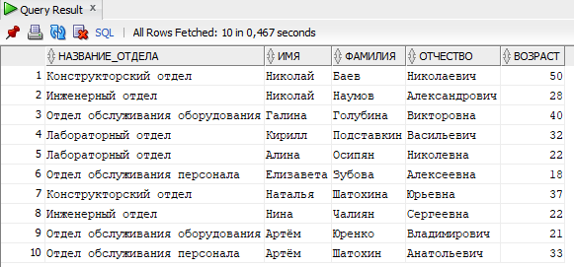

--данные о составе указанного отдела по указанной категории сотрудников

SELECT dep.department_name, emp.first_name Имя, emp.last_name Фамилия,emp.patronymic Отчество, emp.employee_category Категория_сотрудника

FROM employee emp

INNER JOIN post ps ON emp.post_id = ps.post_id

INNER JOIN department dep ON ps.department_id = dep.department_id

WHERE emp.employee_category = 'Инженерный отдел';

--данные о составе всей организации полностью по возрастному составу

SELECT emp.first_name Имя, emp.last_name Фамилия,emp.patronymic Отчество,emp.phone_number Номер_телефона, emp.email Электронна_почта, emp.employee_category Категория_сотрудника, TRUNC(MONTHS_BETWEEN(SYSDATE, date_of_birth)/12) Возраст

FROM employee emp;

----данные о составе всей организации полностью по указанной категории сотрудника

SELECT emp.first_name Имя, emp.last_name Фамилия,emp.patronymic Отчество,emp.phone_number Номер_телефона, emp.email Электронна_почта, emp.employee_category Категория_сотрудника

FROM employee emp;

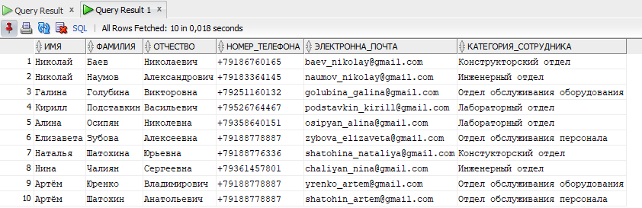

--2.Получить перечень руководителей отделов.

SELECT emp.first_name Имя,emp.last_name Фамилия,emp.patronymic Отчество,dep.department_name Название_отдела

FROM department dep

INNER JOIN employee emp ON dep.department_head_id = emp.employee_id;

--3.Получить перечень договоров или проектов, выполняемых в данный момент или в период указанного интервала времени.

--перечень договоров, которые были заключены и завершены в 2017 году

SELECT contr.number_contract Номер_договора,contr.total_cost Общая_стоимость_услуг,contr.contract_start_date Дата_заключения_договора, contr.factual_contract_end_date Фактическая_дата_завершения_довогора

FROM contract contr

WHERE TO_CHAR(contr.contract_start_date,'YYYY')='2017' AND TO_CHAR(contr.factual_contract_end_date,'YYYY')='2017';

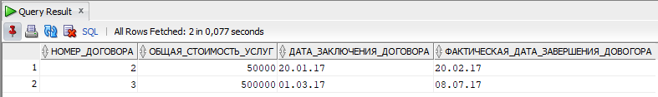

--перечень проектов, которые выполнялись в 2018 году

SELECT proj.number_contract Номер_договора,emp.first_name Имя_руководителя_проекта, emp.last_name Фамилия_руководителя_проекта,proj.project_start_date Дата_начала_проекта,proj.factual_project_end_date Фактическая_дата_окончания_проекта

FROM projects proj

INNER JOIN employee emp ON proj.project_manager_id = emp.employee_id

WHERE TO_CHAR(proj.project_start_date,'YYYY')='2018' OR TO_CHAR(proj.factual_project_end_date,'YYYY')='2018';

--4.Получить информацию о том, какие проекты выполняются (выполнялись) в рамках указанного договора и какие договоры поддерживаются указанными проектами.

--какие проекты выполнялись в рамках указанного договора

SELECT contr.number_contract Номер_договора,contr.contract_start_date Дата_заключения_договора, contr.factual_contract_end_date Фактическая_дата_завершения_довогора,proj.project_id ID_проекта,proj.project_start_date Дата_начала_проекта,proj.factual_project_end_date Фактическая_дата_окончания_проекта,emp.first_name Имя_руководителя_проекта, emp.last_name Фамилия_руководителя_проекта

FROM contract contr

INNER JOIN projects proj ON contr.number_contract = proj.number_contract

INNER JOIN employee emp ON proj.project_manager_id = emp.employee_id;

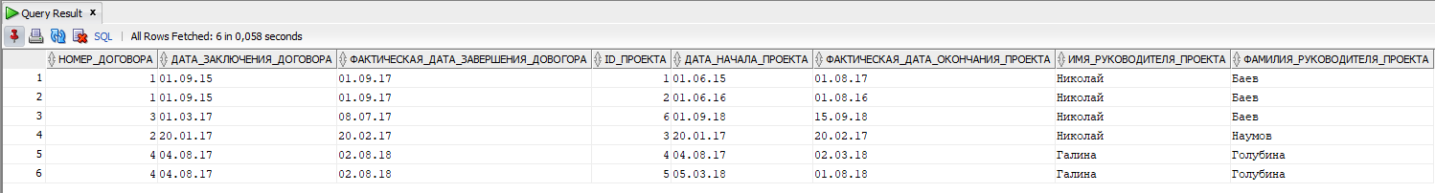

--какие договоры поддерживаются указанными проетами

SELECT proj.project_id ID_проекта,proj.project_start_date Дата_начала_проекта,proj.factual_project_end_date Фактическая_дата_окончания_проекта,contr.number_contract Номер_договора,contr.contract_start_date Дата_заключения_договора, contr.factual_contract_end_date Фактическая_дата_завершения_довогора

FROM projects proj

INNER JOIN contract contr ON proj.number_contract = contr.number_contract;

--5.Получить данные о стоимости выполненных договоров (проектов) в течение указанного периода времени.

--стоимость выполнненых договоров в 2017 году

SELECT number_contract Номер_договора, total_cost Стоимость_договора,SUM(total_cost) OVER() Стоимость_договоров_выполненных_в_2017_году

FROM contract

WHERE TO_CHAR(contract_start_date,'YYYY')='2017' AND TO_CHAR(factual_contract_end_date,'YYYY')='2017';

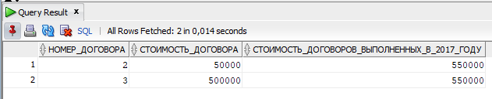

--стоимость проектов,выполненных в 2017 и 2018 году

SELECT project_id id_проекта, number_contract Номер_договора,project_start_date Дата_начала_проекта,factual_project_end_date Фактическая_дата_окончания_проекта,project_cost Стоимость_проекта,SUM(project_cost) OVER() Стоимость_договоров_выполненных_в_2018_2019__году

FROM projects

WHERE TO_CHAR(project_start_date,'YYYY')>'2016' AND TO_CHAR(factual_project_end_date,'YYYY')<'2019';

--6.Получить данные о распределении оборудования на данный момент или на некоторую указанную дату.

--распределение оборудования в каждый год

SELECT eqpr.equipment_id id_оборудования,eq.number_equipment Количество_оборудования,eq.equipment_start_date Дата_начала_использования, eq.equipment_end_date Дата_окончания_использования

FROM equipment_project eqpr

INNER JOIN equipment eq ON eqpr.equipment_id = eq.equipment_id

WHERE TO_CHAR(eq.equipment_start_date,'YYYY')>'2014';

--7.Получить сведения об использовании оборудования указанными проектами (договорами).

SELECT proj.project_id id_проекта,eqpr.equipment_id id_оборудования,eq.number_equipment Количество_оборудования,eq.equipment_start_date Дата_начала_использования, eq.equipment_end_date Дата_окончания_использования

FROM projects proj

INNER JOIN equipment_project eqpr ON proj.project_id =eqpr.equipment_id

INNER JOIN equipment eq ON eqpr.equipment_id = eq.equipment_id;

--8.Получить сведения об участии указанного сотрудника или категории сотрудников в проектах (договорах) за определенный период времени

--сведения об участии указанного сотрудника в проекте в 2016 году

SELECT emp.first_name Фамилия_сотрудника,emp.last_name Имя_сотрудника,projmem.start_date Дата_начала_участия,projmem.end_date Дата_окончания_участия, projmem.project_role Роль_участника_в_проекте

FROM employee emp

INNER JOIN project_member projmem ON emp.employee_id = projmem.employee_id

WHERE TO_CHAR(projmem.start_date,'YYYY')='2016';

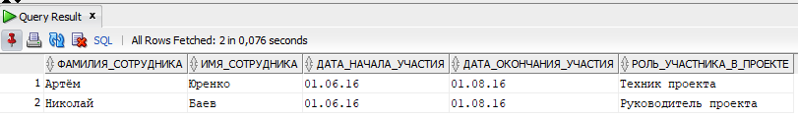

--сведения об участии категории сотрудников(Инженерный_отдел) в проектах за определенный период времени(осень 2018 года)

SELECT emp.employee_category Категория_сотрудника,emp.first_name Фамилия_сотрудника,emp.last_name Имя_сотррудника,projmem.start_date Дата_начала_участия,projmem.end_date Дата_окончания_участия

FROM employee emp

INNER JOIN project_member projmem ON emp.employee_id = projmem.employee_id

WHERE emp.employee_category = 'Инженерный отдел' AND TO_CHAR(projmem.start_date,'MM')>'08' AND TO_CHAR(projmem.start_date,'YYYY')='2018' AND TO_CHAR(projmem.end_date,'MM')<'12' AND TO_CHAR(projmem.end_date,'YYYY')='2018' ;

--9.Получить перечень и стоимость работ, выполненных субподрядными организациями.

SELECT sub.subcontr_name Название_организации,subpr.service_name Название_услуги,subpr.service_cost Стоимость_услуги,proj.project_id id_проекта

FROM subcontr sub

INNER JOIN subcontr_project subpr ON sub.subcontr_id =subpr.subcontr_id

INNER JOIN projects proj ON proj.project_id = subpr.project_id;

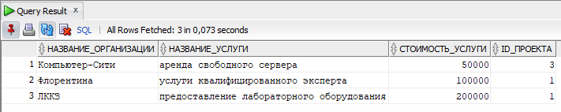

--10.Получить данные о численности и составе сотрудников в целом и по отдельным категориям, участвующим в указанном проекте.

--сотрудник в целом

SELECT DISTINCT projmem.project_id id_проекта,emp.first_name Фамилия_сотрудника,emp.last_name Имя_сотрудника,projmem.start_date Дата_начала_участия,projmem.end_date Дата_окончания_участия, projmem.project_role Роль_участника_в_проекте,COUNT(projmem.employee_id) OVER(PARTITION BY projmem.project_id) Количество_участников_в_проектe

FROM project_member projmem

INNER JOIN employee emp ON emp.employee_id =projmem.employee_id

ORDER BY projmem.project_id;

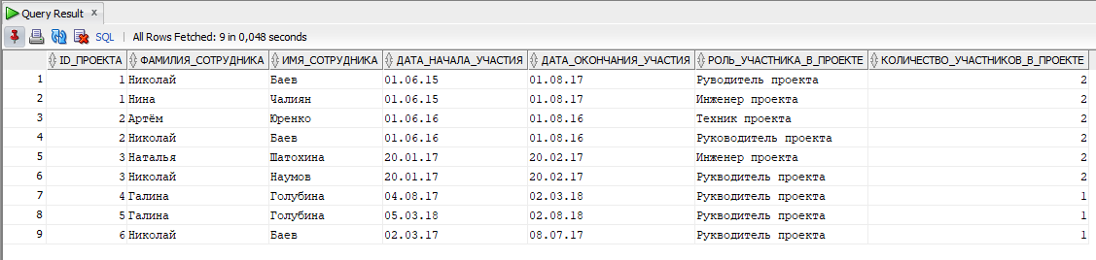

--по отдельным категориям

SELECT DISTINCT projmem.project_id id_проекта,emp.first_name Фамилия_сотрудника,emp.last_name Имя_сотрудника,projmem.start_date Дата_начала_участия,projmem.end_date Дата_окончания_участия, projmem.project_role Роль_участника_в_проекте,COUNT(projmem.employee_id) OVER(PARTITION BY projmem.project_id) Количество_участников_в_проектe

FROM project_member projmem

INNER JOIN employee emp ON emp.employee_id =projmem.employee_id

WHERE emp.employee_category = 'Инженерный отдел'

ORDER BY projmem.project_id;

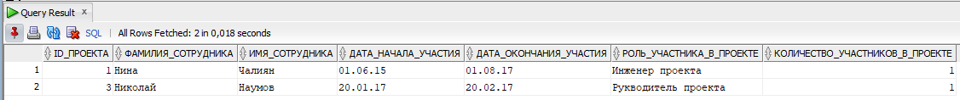

--11.Получить данные об эффективности использования оборудования (объемы проектных работ, выполненных с использованием того или иного оборудования).

SELECT DISTINCT proj.project_id id_проекта,proj.project_cost Стоимость_проекта,SUM(eq.number_equipment) OVER(PARTITION BY eq.equipment_id) Количество_оборудования_в_проектe

FROM equipment eq

INNER JOIN equipment_project eqpr ON eq.equipment_id=eqpr.equipment_id

INNER JOIN projects proj ON eqpr.project_id = proj.project_id

WHERE eqpr.project_id = proj.project_id;

--12.Получить сведения об эффективности договоров (стоимость договоров соотнесенная с затраченным временем или стоимость с учетом привлеченных людских ресурсов).

--стоимость с учетом привлеченных людских ресурсов

SELECT DISTINCT contr.total_cost Стоимость_договора,COUNT(projmem.employee_id) OVER(PARTITION BY projmem.project_id) Количество_участников_в_проектe

FROM project_member projmem

INNER JOIN projects proj ON projmem.project_id=proj.project_id

INNER JOIN contract contr ON proj.number_contract = contr.number_contract;

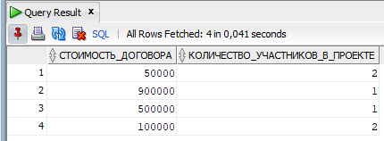

--13.Получить данные о численности и составе сотрудников в целом и по отдельным категориям, участвующим в проектах за указанный период времени.

--сотрудник в целом, в 2017 году

SELECT DISTINCT projmem.project_id id_проекта,emp.first_name Фамилия_сотрудника,emp.last_name Имя_сотрудника,projmem.start_date Дата_начала_участия,projmem.end_date Дата_окончания_участия, projmem.project_role Роль_участника_в_проекте,COUNT(projmem.employee_id) OVER(PARTITION BY projmem.project_id) Количество_участников_в_проектe

FROM project_member projmem

INNER JOIN employee emp ON emp.employee_id =projmem.employee_id

WHERE TO_CHAR(projmem.start_date,'YYYY')='2017' AND TO_CHAR(projmem.end_date,'YYYY')='2017'

ORDER BY projmem.project_id;

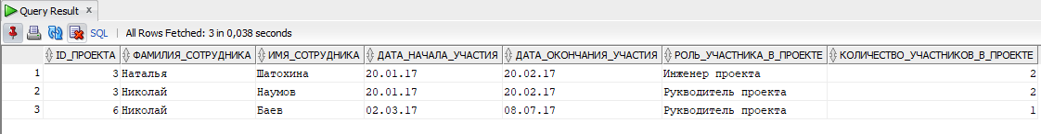

--по отдельным категориям, в 2017 году

SELECT DISTINCT projmem.project_id id_проекта,emp.first_name Фамилия_сотрудника,emp.last_name Имя_сотрудника,projmem.start_date Дата_начала_участия,projmem.end_date Дата_окончания_участия, projmem.project_role Роль_участника_в_проекте,COUNT(projmem.employee_id) OVER(PARTITION BY projmem.project_id) Количество_участников_в_проектe

FROM project_member projmem

INNER JOIN employee emp ON emp.employee_id =projmem.employee_id

WHERE emp.employee_category = 'Инженерный отдел' AND TO_CHAR(projmem.start_date,'YYYY')='2017' AND TO_CHAR(projmem.end_date,'YYYY')='2017'

ORDER BY projmem.project_id;



--14.Получить данные о численности и составе сотрудников в целом и по отдельным категориям, участвующим в проектах за указанный период времени.

SELECT DISTINCT proj.project_cost Стоимость_договора,COUNT(projmem.employee_id) OVER(PARTITION BY projmem.project_id) Количество_участников_в_проектe

FROM project_member projmem

INNER JOIN projects proj ON projmem.project_id=proj.project_id

INNER JOIN contract contr ON proj.number_contract = contr.number_contract

ORDER BY proj.project_cost

